**海康硬盘录像机远程设置**

**将硬盘录像机连接到路由器**

**第一步：硬盘录像机设置**

在硬盘录像机上鼠标右键——主菜单，会弹出提示输入用户名密码窗口



初始用户名：admin 初始密码：12345

进入主菜单——系统配置

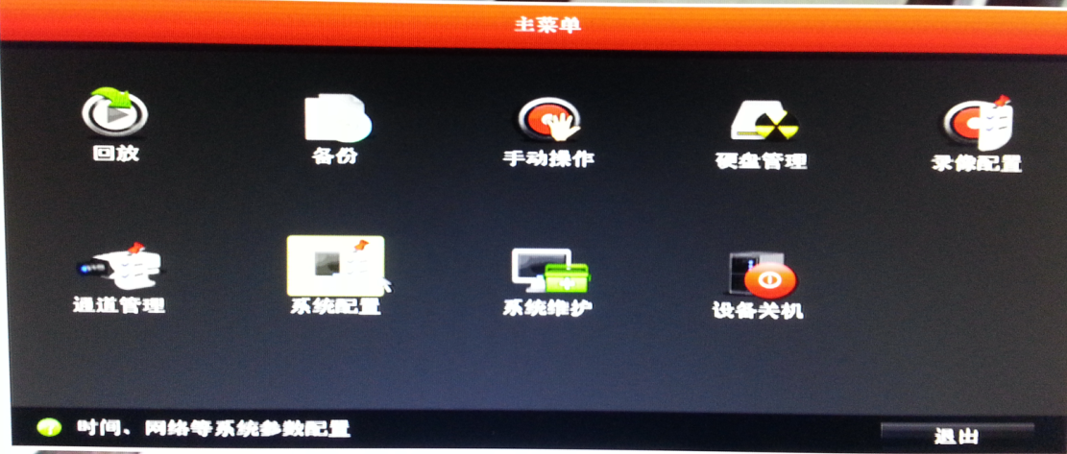

然后进入——网络配置

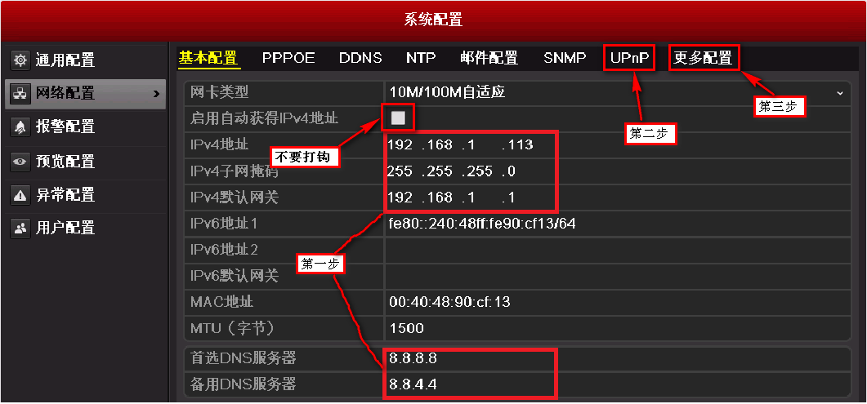

第一步的IP地址设置

IP地址 默认网关 首选DNS服务器地址

参照所使用的路由器来设置，比如路由器地址是192.168.1.1

那IP地址可以设置为192.168.1.x（x范围2到254）

默认网关就是192.168.1.1

路由器是192.168.0.1的就可以设置为192.168.0.x（x范围2到254）

默认网关就为192.168.0.1

首选DNS服务器地址参照当地不同通信运营商的DNS服务器地址

如不清楚可以登录到路由器界面——运行状态——WAN口状态查看

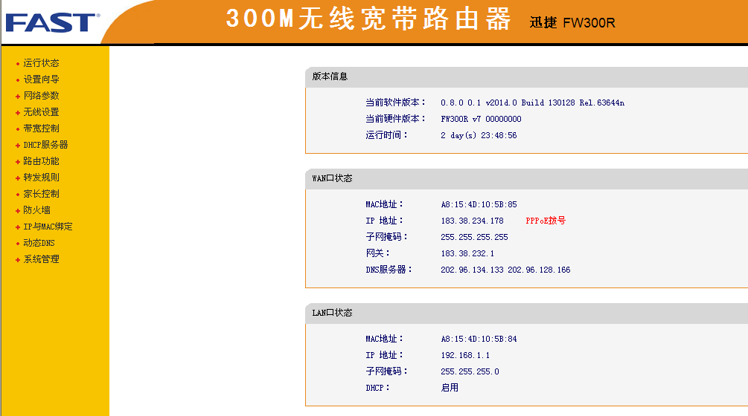

这里的202.96.134.133和202.96.128.166就是DNS服务器地址

第二步的UPnP设置为关闭状态，把钩去掉



第三步的更多设置

查看好里面的三个端口：8000 80 554



**第二步**：**路由器设置**

**1.端口映射**

进入路由器界面——转发规则——虚拟服务器

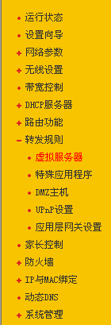

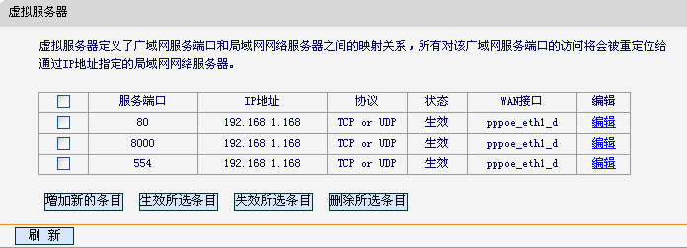

添加硬盘录像机的三个端口 80 8000 554

端口后面的IP地址就是刚才硬盘录像机设置好的IP地址

并使这3条规则生效

**2.UPnP设置**

在转发规则——UPnP设置

改为关闭状态

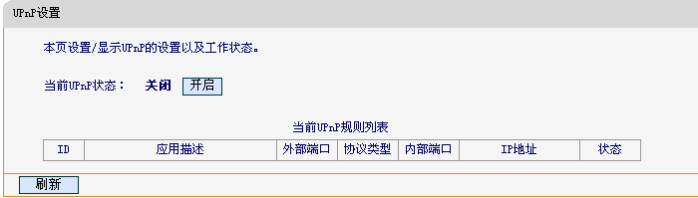

3.**动态DNS设置**

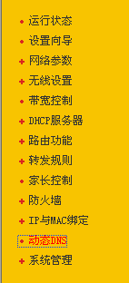

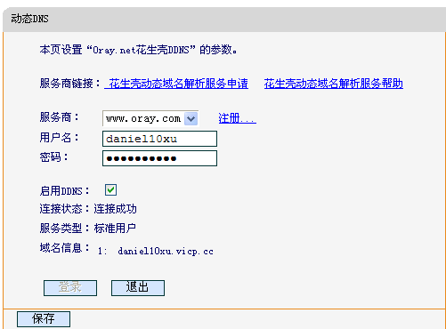

路由器绝大部分都支持花生壳动态域名，点击注册进入花生壳网站



网站顶端有注册按钮，点击进入

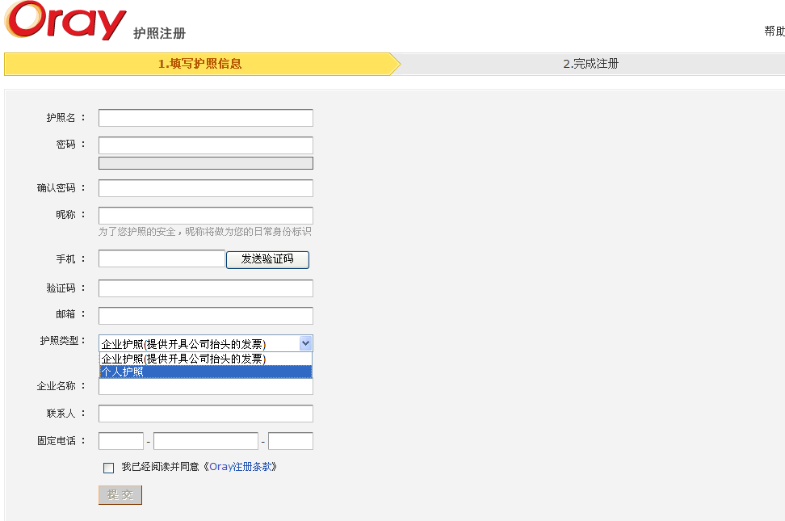

注意这里选择个人护照，注册的才是免费域名

注册成功后将用户名和密码登陆到路由器中

然后会有个域名信息，比如这里是 daniel10xu.vicp.cc 这个远程访问时用到

**第三步：远程登陆访问**

有3种方式访问 IE浏览器 电脑客户端软件 手机监控软件

**方式1：IE浏览器访问**

打开浏览器，在地址栏输入



进入

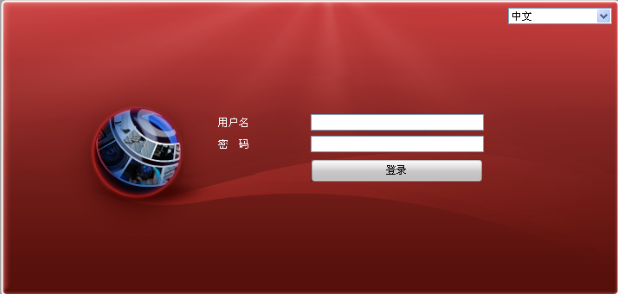

用户名和密码就是硬盘录像机的admin 12345

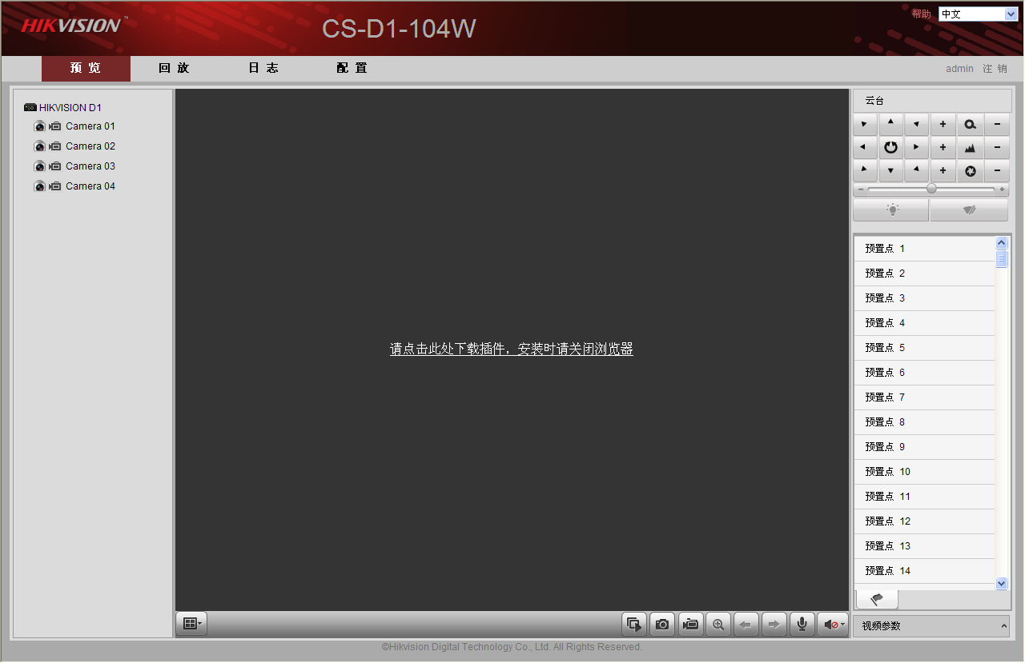

点击图中下载插件安装

再点击左边设备列表中的通道观看

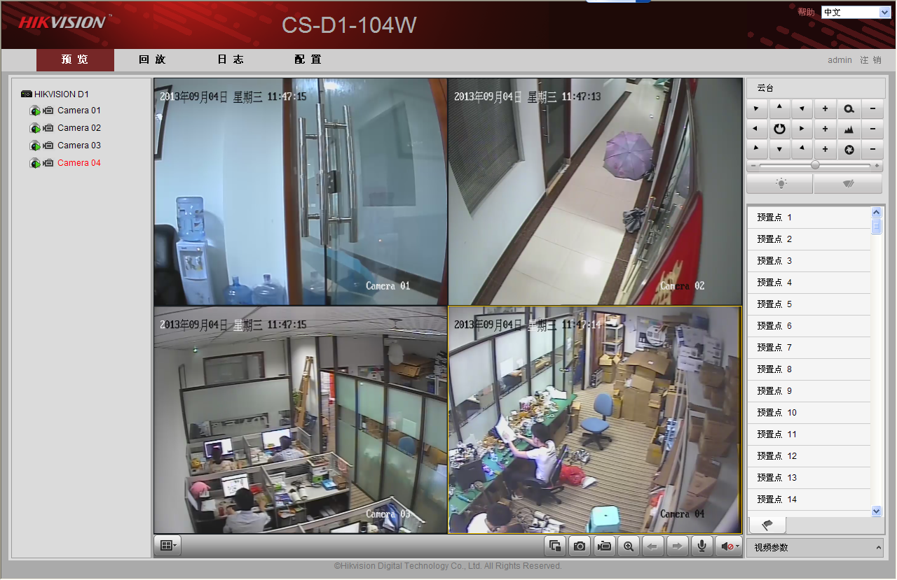

**方式2：电脑客户端软件访问（iVMS-4200软件）**

软件下载地址

<http://www.hikvision.com/cn/download_more.asp?cid=11#Menu=ChildMenu0>

下载后安装，打开软件

第一次使用需要配置软件的用户名和密码

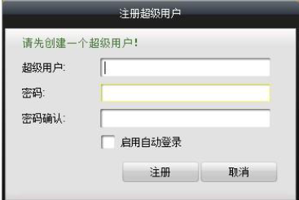

任意输入，记得住就可以了

进入软件界面——设备管理

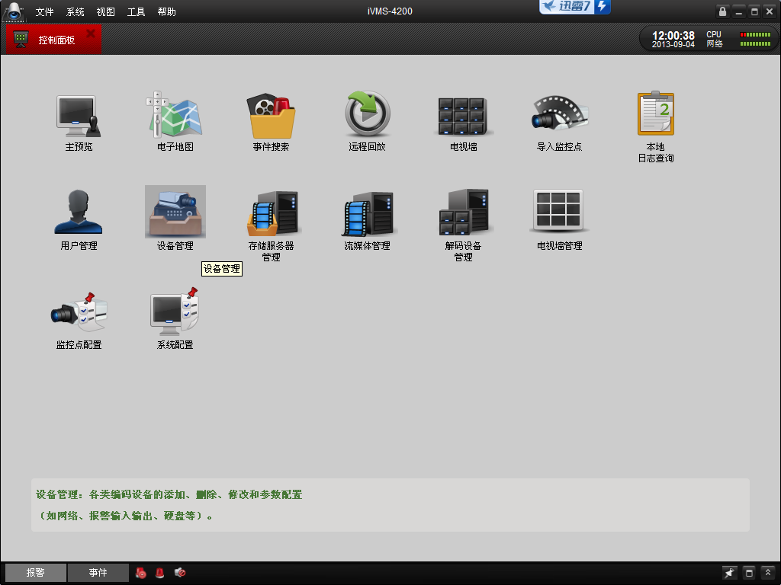

选择添加

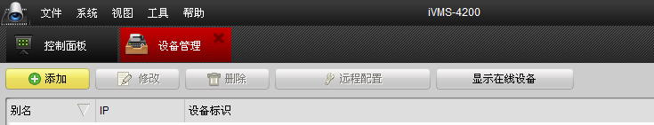

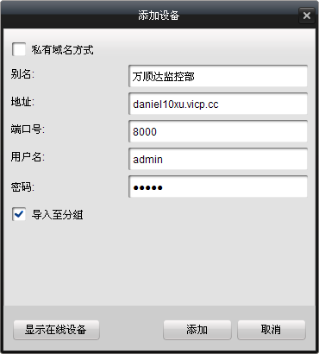

别名：任意输入

地址：这里就要输入上面路由器动态DNS地址 daniel10xu.vicp.cc

端口号：默认的8000

用户名和密码：硬盘录像机的用户名密码

添加成功的状态

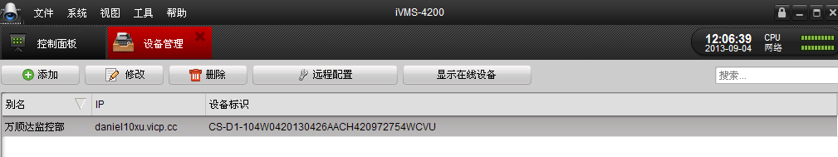

回到控制面板——主预览

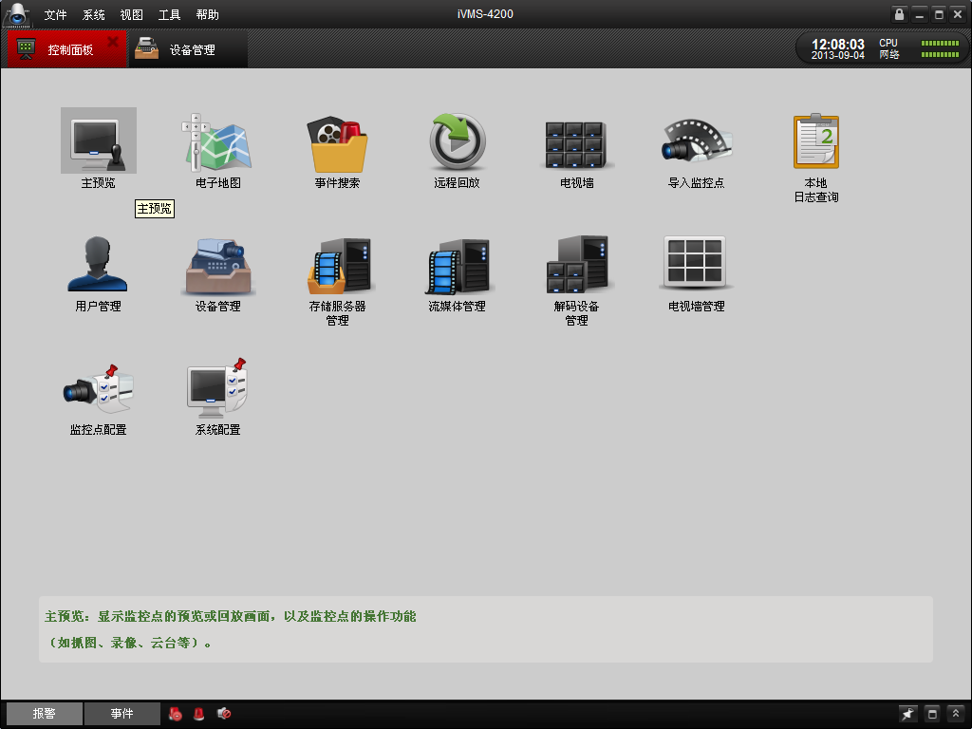

双击左边设备列表的“万顺达监控部”

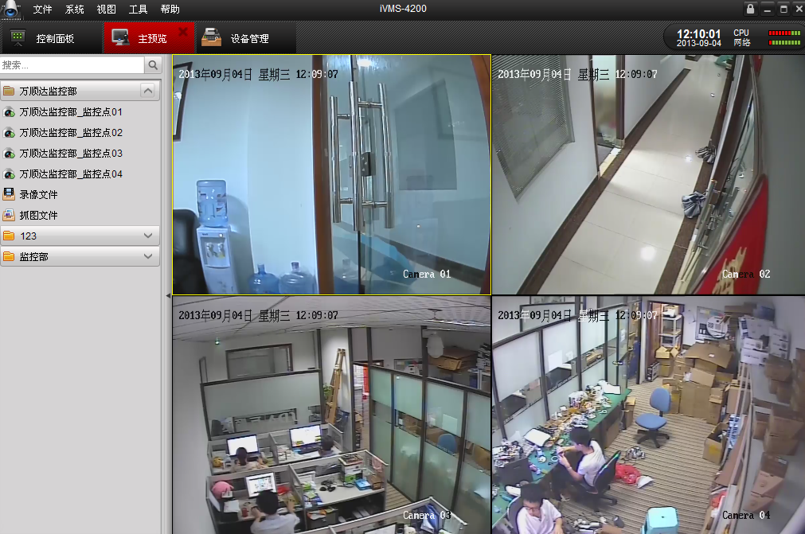

右键“万顺达监控部”

默认是全部通道主码流，在网络状态不佳时可以改为全部子码流

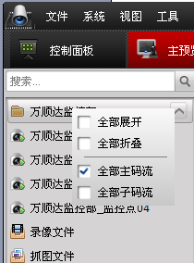

**方式3：手机客户端软件访问（iVMS-4500软件）**

手机系统软件的下载地址

<http://www.hikvision.com/cn/download_more.asp?cid=12#Menu=ChildMenu0>

有支持各种移动设备的软件，包括安卓手机，安卓平板，苹果iPhone手机，

苹果iPad平板，Windows Mobile手机，塞班手机

注意苹果iphone手机可以在itunes和91助手下载，软件名：iVMS-4500 lite

安装软件到手机，打开软件

点击左上角的

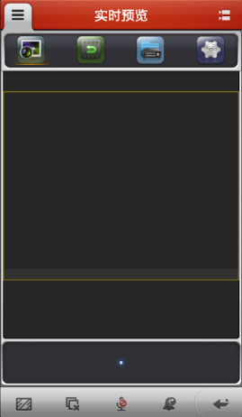

选择第3个图标进入设备管理

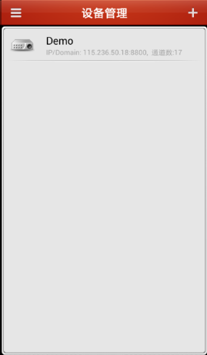

这里软件里面有个默认设备Demo，删掉

点击右上角进入设备添加界面

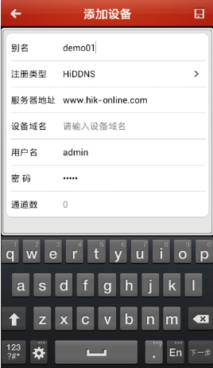

别名：任意填写

注册类型：点击里面有3个，选择IP/Domain

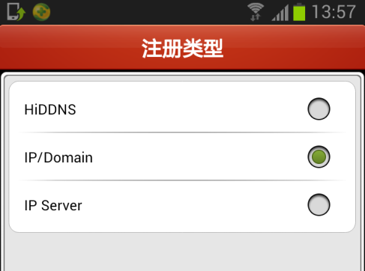

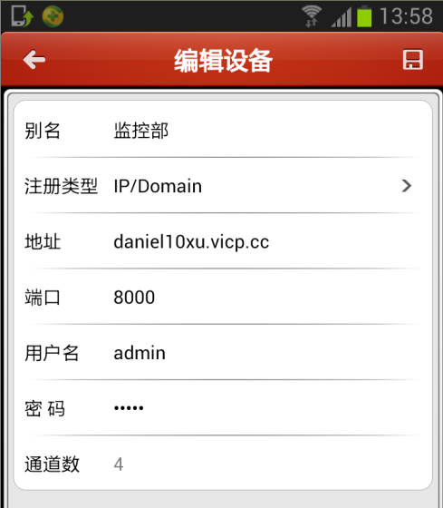

地址：动态DNS地址，比如这里是daniel10xu.vicp.cc

端口：默认8000

用户名密码：硬盘录像机默认，如有修改过填入修改过的用户名密码

配置好后点击右上方保存

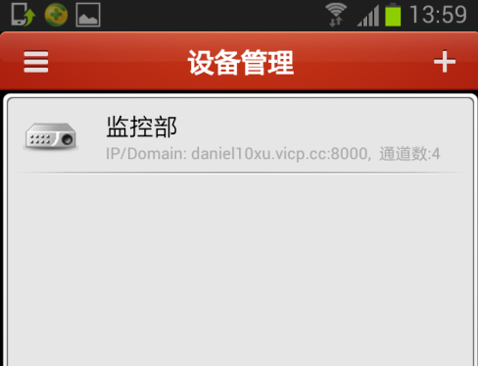

点击这个设备

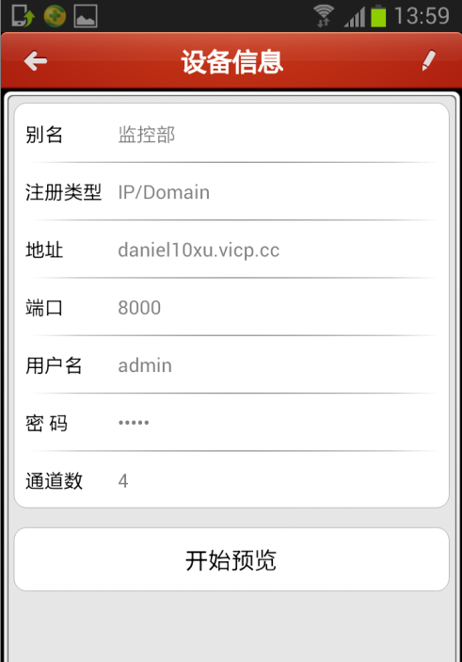

点击开始预览就可以观看到画面了

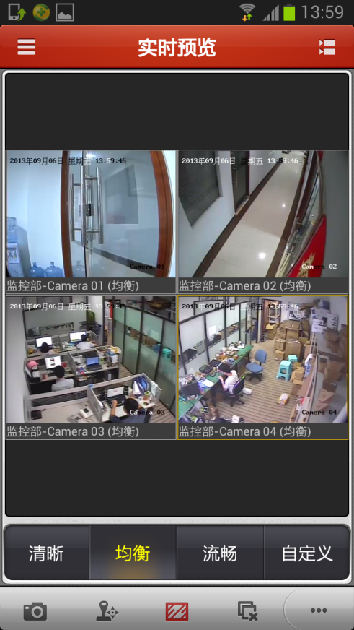

中间可以选择画面质量，根据网络实际情况来更改

流畅：占用网络带宽流量小，画面质量普通

清晰：占用网络带宽流量大，画面质量好

均衡：介于两者之间